1. Отрыть файл  с помощью программы OWEN

Logic

2. Подключиться к прибору ПР102 кабелем MicroUSB

3. На вкладке Прибор--->Настройка порта--->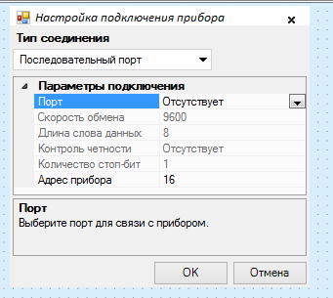

выбрать COM-порт.

4. Загрузить программу в прибор ПР102 через вкладку Прибор--->Записать программу в прибор--->

5. Отключиться от прибора ПР102

6. Перевести ОВЕН ПР102 в режим "СТОП"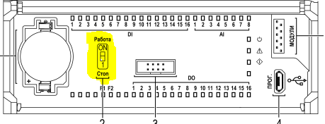

7. Настроить время на контроллере SMH2G (зайти в системное меню кнопками "7"+"0", зайти в пункт "время и дата" изменить данные на актуальные:

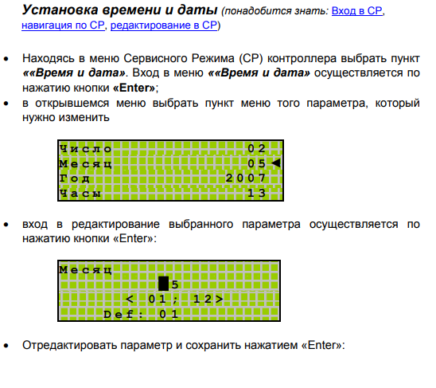)

8. Открыть файл  с помощью программы SM

Logix

9. Подключиться к контроллеру через переходник USB - RS485.

10. На вкладке Опции--->Параметры связи--->

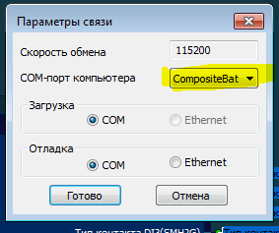

выбрать COM-порт.

11. Загрузить программу в контроллер

****

12. Отключить переходник USB - RS485

13.Проверить алгоритм работы и аварийные сигналы:

- проверить значения давления и температуры,

- настроить в инженерном меню максимальные значения давления и температуры,

- настроить уставки в сервисном меню,

- проверить режимы работы "Обслуживание/Работа",

- проверить кнопку и лампу "питание цепей управления",

- проверить подъем/опускание плит в ручном режиме,

- проверить подъем/опускание плит в автоматическом режиме(остановка по концевику),

- проверить самоподхват(автоматический дожим плит при наборе давления выше заданной уставки самоподхвата),

- проверить подкачку,

- проверить запуск ТЭНов и насоса циркуляции,

- работу насоса циркуляции при отключении ТЭНов,

- работу лампы "Температура набрана",

- аварию по ошибке связи(отключить связь с ПР102),

- аварию перегрева ТЭНов,

- аварию насоса циркуляции по давлению(завысить соответствующую уставку),

- аварию питания насоса циркуляции(отключить автомат защиты двигателя(ТЭНы холодные и отключено их питание)),

- аварию вентилятора щита,

- аварию по кнопке "Аварийный останов";

- аварию гидростанции по максимальному времени работы(можно настроить клапан сброса гидростанции на давление ниже чем уставка пресса),

- аварию питания гидростанции(отключить автомат защиты двигателя),

- аварию тросового выключателя(должна мигать лампа "питание цепей управления") ,

- аварию тросового выключателя при подъеме плиты(должно произойти кратковременное размыкание плит),

Пароли:

сервис меню - 3232, инженерное меню 1983.